Prénom Date

Les nombres décimaux et les fractions décimales

Compétences: Déterminer la valeur de chacun des chiffres composant une écriture à virgule
Passer d’une écriture fractionnaire à une écriture décimale et réciproquement
Comparer des nombres décimaux
Situer des nombres décimaux sur une droite graduée

1 : Place dans le tableau :
- Vingt-cinq dixièmes
- 1024 centièmes
- 15 unités26 centièmes
- 3 unités 4 millièmes
- 48/1000

Classe des  mille |  |  |  |  |  | Classe des  unités |  |  |  |  |  | Partie décimale
Centaines |  | Dizaines |  | Unités |  | centaines |  | Dizaines |  | Unités |  | dixièmes |  | centièmes |  | millièmes
100 000 | 10 000 |  | 1 000 |  | 100 |  | 10 |  | 1 |  | 1/10 |  | 1/100 |  | 1/1000 |  | Ecriture usuelle

2: Que représente le chiffre 4 dans les nombres suivants ? Mets une croix dans la case qui convient

 | Les unités | Les dixièmes | Les centièmes | Les millièmes
25,004
3,4
4,36
9,24

3 : Écris les nombres suivants sous deux autres formes :

1 dixième | = | 1 | = | 0,1
1 dixième | = | 10 | = | 0,1

2 unités et 5 millièmes | = |  | = | ………..

…………………………….. | = |  | = | 0,24

……………………………… | = | 435 | = | ………..
……………………………… | = | 10 | = | ………..

4 : Place ces nombres dans le tableau :

0,4 4,8 48/100 4/10 48 centièmes 4,08 48 dixièmes 0,480

Classe des  mille |  |  |  |  |  | Classe des  unités |  |  |  |  |  | Partie décimale
Centaines |  | Dizaines |  | Unités |  | centaines |  | Dizaines |  | Unités |  | dixièmes |  | centièmes |  | millièmes
100 000 | 10 000 |  | 1 000 |  | 100 |  | 10 |  | 1 |  | 1/10 |  | 1/100 |  | 1/1000 |  | Ecriture usuelle

- En t’aidant du tableau entoure les quatre écritures qui représentent le même nombre

0,48 4,8 48/100 4/10 48 centièmes 4,08

48 dixièmes 0,480

5 : A ton avis, quel est le plus grand nombre ? (entoure-le.)

2, 03 2,003 2,3

6 : Place les nombres décimaux suivants sur la droite graduée

0,5 – 0,75 – 1,4 – 1,85 – 2,3 - 3,1

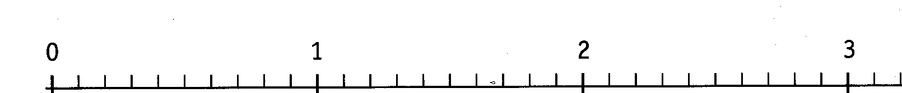

7 : Décompose les nombres décimaux de trois façons:

2,35 = | 235 | ou 2,35 = 2 + | 3 | + | 5 | ou 2,35 = 2 + 0,3 + 0,05
2,35 = | 100 | ou 2,35 = 2 + | 10 | + | 100 | ou 2,35 = 2 + 0,3 + 0,05

6,032 = |  | ou 6,032 = ….. + |  | + |  | ou 6,032 = ………………….

